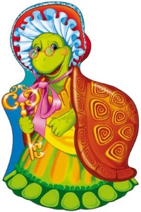
Дорогие мои юные друзья!
Пришла пора посостязаться.
Предлагаю Вам выполнить следующие задания.
Желаю Вам успехов!

Мудрая Черепаха

1). Конкурс состоит из 2 заданий.
А). Задание: подобрать подходящее слово, вписать его печатными буквами в пустые окошки. Нарисовать на этой странице небольшой рисунок (что-то пушистое, что-то стеклянное). Раскрасить все картинки.
Б). Задание: разгадать кроссворд, вписать в пустые окошки нужные слова.
Раскрасить все картинки.

2). Конкурс рисунков «Мой любимый литературный герой».
Техника исполнения любая (краски, фломастеры, восковые мелки…).
Обязательное условие: формат рисунка А4, каждая работа в отдельном файле.

3). Конкурс «Граф каллиграф»
Выполняем работу на отдельном листе (1/2 тетрадного листа в линейку).
Каждый ученик записывает изученные буквы Азбуки ( Аа, Бб и т.д.)

4). Конкурс «Удивительные буквы».
Составьте АЗБУКУ для Буратино.
Распределите всем ребятам в классе по одной букве из АЗБУКИ и попробуйте их оживить.
На листе формата А4 изобразите букву, затем раскрашивайте, украшайте, буквы могут быть различными по технике исполнения (из цветной бумаги, ткани, фольги и т. д.)
А может быть, буква будет мохнатой, из пуговиц, ниток, природного материала!
Включайте фантазию! Желаем успеха!
Обязательное условие: формат рисунка А4, ФИ ученика, каждая работа в отдельном файле. Соберите всю Азбуку.

Задания 1 класс (пояснения для учителей)
Дорогие мои юные друзья!
Пришла пора посостязаться.
Предлагаю Вам выполнить следующие задания. Желаю Вам успехов!
Мудрая Черепаха

1). Конкурс состоит из 2 заданий, которые учитель распечатывает на листе формата А4 (с двух сторон).
А). Задание: подобрать подходящее слово, вписать его печатными буквами в пустые окошки. Нарисовать на этой странице небольшой рисунок (что-то пушистое, что-то стеклянное).
Б). Задание: разгадать кроссворд, вписать в пустые окошки нужные слова.

2). Конкурс рисунков «Мой любимый литературный герой».
Техника исполнения любая (краски, фломастеры, восковые мелки…).
Обязательное условие: формат рисунка А4, каждая работа в отдельном файле.

3). Конкурс «Граф каллиграф»
Выполняем работу на отдельном листе (1/2 тетрадного листа в линейку).
Учитель подписывает на лицевой стороне ФИ ученика и класс.
Каждый ученик записывает изученные буквы Азбуки ( Аа, Бб и т.д.)

4). Конкурс «Удивительные буквы».
Составьте АЗБУКУ для Буратино.
Распределите всем ребятам в классе по одной букве из АЗБУКИ и попробуйте их оживить.
На листе формата А4 изобразите букву, затем раскрашивайте, украшайте, буквы могут быть различными по технике исполнения (из цветной бумаги, ткани, фольги и т. д.)
А может быть, буква будет мохнатой, из пуговиц, ниток, природного материала! Включайте фантазию! Желаем успеха!
Обязательное условие: формат рисунка А4, ФИ ученика, каждая работа в отдельном файле. Соберите всю Азбуку.
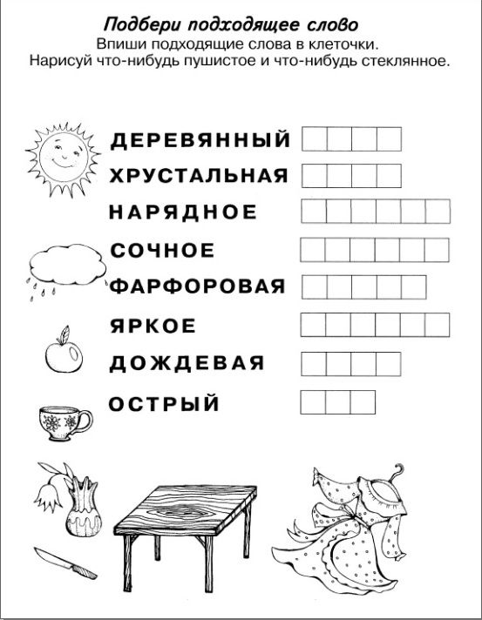
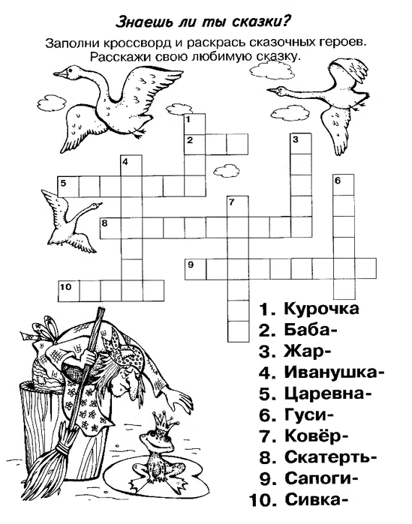

Интеллектуальный конкурс «Знатоки русского языка»1 класс

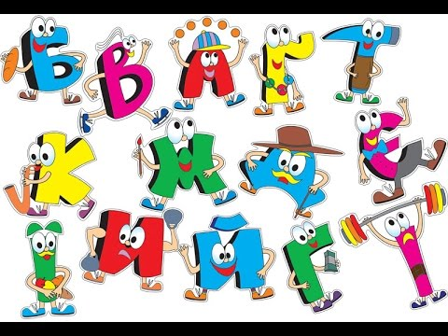

- Задание. Составьте АЗБУКУ для Буратино.
Распределите всем ребятам в классе по одной букве из АЗБУКИ и попробуйте их оживить.
На листе формата А4 изобразите букву, затем раскрашивайте, украшайте, буквы могут быть различными по технике исполнения (из цветной бумаги, ткани, фольги - из любого материала. А может быть, буква будет мохнатой… (или из пуговиц, ниток, природного материала!)
Включайте фантазию! Желаем успеха!
Готовую букву положите в файл. Соберите всю Азбуку.

- Задание Конкурс «Граф каллиграф»

Запишите письменными буквами Алфавит!!! Напишите только те буквы, написание которых изучили. Выполните задание красиво и без исправлений.



